Статья в консультационный пункт
Уважаемые родители!
Все вы хотите видеть своего малыша самым умным, самым успешным. Речь детей в 3 года – это показатель их психоэмоционального развития. Ведь слово является первым простейшим обобщением у ребенка, продуктом его мыслительной деятельности. Через игровую деятельность можно сформировать у малыша речевую мотивацию, желание говорить. Мы предлагаем Вам задания для детей по лексической теме «Осень»
1.Рассмотрите картинку.
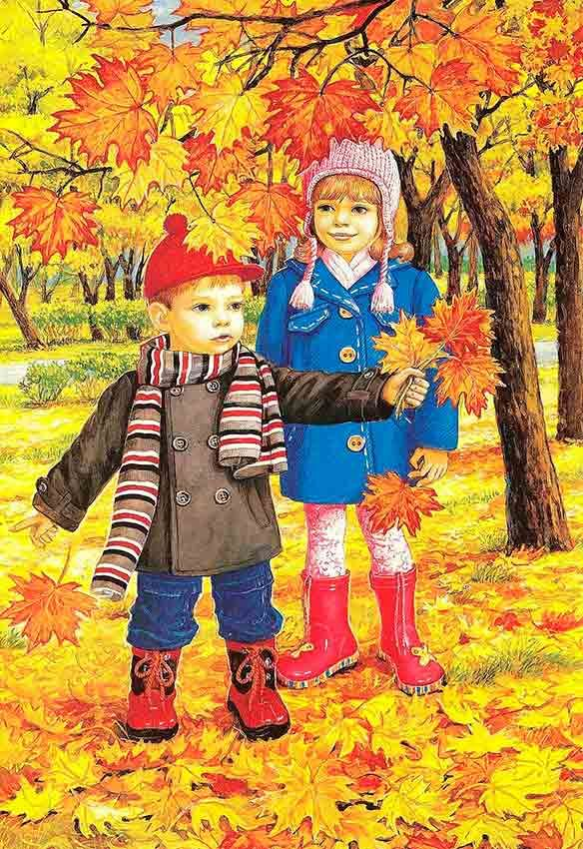
Беседа по картинке.
Предложите ребенку игровую ситуацию.
- Познакомься с девочкой и мальчиком. Это Таня и Ваня. Они брат и сестра. Они тебе нравятся? Поздоровайся с ними. Скажи: « Здравствуй, Таня!», «Здравствуй, Ваня!»
Посмотри и скажи :
- Какой листочек у Тани? (У Тани красный листочек)
- Какой листочек у Вани? ( У Вани желтый и два красных листочка)
Взрослый обобщает:
- Это осень?
- Что это? (Это осень)
2. Посмотри и скажи
Предложите ребенку внимательно посмотреть на картинку, покажите и скажите:
- Посмотри! На земле много желтых, красных листьев. Дети одели теплую одежду. Это осень.
Затем предложите ребенку ответить на вопросы:
- Чего много на земле? ( На земле много листьев)
- Как одеты дети? ( Дети одеты тепло)
- Что это? ( Это осень)
Запомни! Листочки на деревьях стали желтыми и красными, дети одели теплую одежду. Это осень.
3. Посчитай листочки
- Что это? (Это листочки)
Обведите рукой красные листочки и спросите:
- Это какие листочки? (Это красные листочки)
Обведите рукой жел листочки и спросите:
- Это какие листочки? (Это красные листочки)
4. Проговорите с ребенком стихотворение
Хмурая, дождливая осень к нам пришла.
Желтые листочки осень принесла.
Желаем успехов! С уважением, учитель-логопед Никитина А.Ю.

